Failid ja kaustad
Sinu ülesandeks on jälgida juhist ja teha enda arvutis tööd kaustade ja failidega. Kasuta pastakat ja märgi millised punktid on sul juba tehtud. Nii on lihtsam järjekorda hoida.

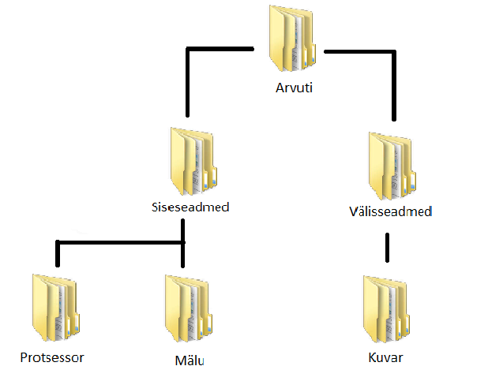
- Mine enda arvutis kausta Dokumendid
- Ava see kaust ja tee sinna sisse sellised kaustad

- Tee lahti kaust nimega Protsessor
- Tee sinna sisse uus tekstidokument nimega Arvuti aju
- Kirjuta sinna sisse, mida protsessor teeb
- Tee lahti kaust Kuvar
- Tee sinna sisse uus tekstidokument nimega Mälu
- Kirjuta siia faili, miks on arvutil mälu vaja
- Salvesta see fail
- Tee faili Mälu peal parem klõps ja vali Lõika
- Kleebi see fail õigesse kausta
- Anna õpetajale märku, et said ülesande valmis

